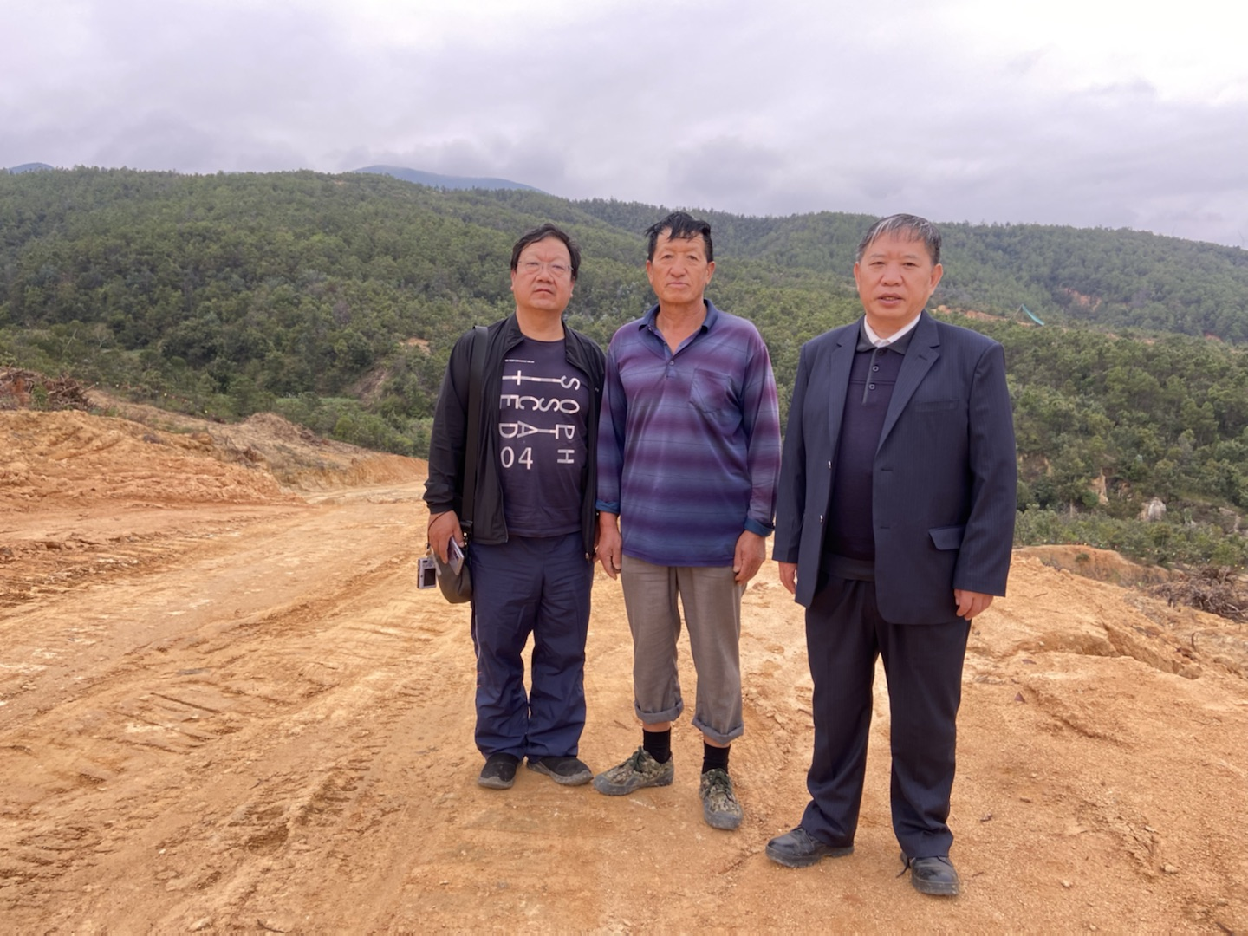
图2-13评价人员现场踏勘照片

